**福建节目单txt文档规范**

1. **文档命名**

在制作txt文档时，是以频道分类的，如福建有直播频道PPTV1、PPTV3、PPTV4、PPTV6、PPTV7、PPTV8共6路，轮播频道live22、live23、live24共3路轮播，则需要编辑9个txt文档，txt文档命名统一为“福建PPTV-live1”,该命名对应我们的直播频道PPTV-1，以此类推，轮播也是如此。

1. **节目规则**

往txt文档添加节目时，注意时间的格式，必须为“18/6/1”,不得是其他形式，也不需要带星期。福建节目单文档的要求是：每一天有24小时，每隔3个小时放一个垫片。这样当有比赛的时间点，可直接插入，顺延3个小时，直到24小时。例如：

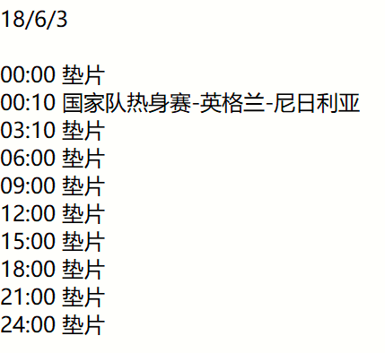

特殊情况，如图：

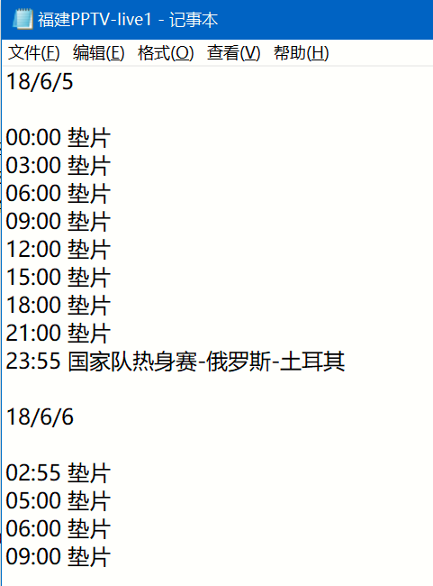

当比赛跨天的情况下，顺延到第二天，00：00就不是垫片了。

同时，当一整天都没有节目时，就默认每隔3小时放一个垫片。

切记节目一定不能超过3个小时。

1. **赛事命名规则**

福建的节目单命名不能超过20个字符。

1、在原数据有赛事名称和对峙两方名称的情况下，标准的书写格式为：赛事名称:队名/人名-队名/人名；

例如：2018年女排世界杯:中国队vs美国队

应为：2018年女排世界杯:中国-美国

2、第X轮的处理方式为汉字与阿拉伯数字表示均可，例如：第二轮或第2轮；

3、队名在不超字的情况下，尽量用全称。如果超字，可以按照约定俗成的名称简称，如皇家马德里即皇马，曼彻斯特城即曼城等。且队名中不得出现“队”字；

例如：英超:切尔西队-曼联队

应为：英超:切尔西-曼联

4、在原数据有赛事名称和对峙两方名称的情况下，在节目字符超长时，缩编应尽量保留信息量大的对峙两方名称，优先缩编赛事名称或者约定俗成的队名简称；

例如：10:00 直播 15/16赛季NBA美国职业男篮常规赛（10:30 犹他爵士 @ 洛杉矶湖人）

应为：10:00 NBA常规赛:犹他爵士-洛杉矶湖人

或者：10:00 2015/2016NBA常规赛:爵士-湖人

5、体育赛事前置冠名应该去掉，例如：平安银行中超，应为：中超；

6、赛事的冠名广告删除，只保留具体赛事名称，但也有频道需要保留，例如：高尔夫；

7、巅峰赛事、BTV赛场这种问题，若后面有具体赛事，应该把巅峰赛事、BTV赛场等去掉，保留后面的具体赛事即可；若没有，则按原单。